ЧЕРНІВЕЦЬКИЙ НАЦІОНАЛЬНИЙ УНІВЕРСИТЕТ ІМЕНІ ЮРІЯ ФЕДЬКОВИЧА ЕКОНОМІЧНИЙ ФАКУЛЬТЕТ
Кафедра економічної теорії, менеджменту і адміністрування

МЕТОДИЧНІ РЕКОМЕНДАЦІЇ ДО НАПИСАННЯ КВАЛІФІКАЦІЙНОЇ РОБОТИ МАГІСТРА МЕНЕДЖМЕНТУ

Ступінь вищої освіти: другий (магістерський) Галузь знань: D Бізнес, адміністрування та право Спеціальність: D3 Менеджмент
Освітньо-професійна програма: Менеджмент організацій і адміністрування

Чернівці - 2025

Рекомендовано Вченою радою економічного факультету Чернівецького національного університету імені Юрія
Федьковича Протокол №1 від 27 серпня 2025 року

Рецензенти:
Антохов А.А. – д.е.н., професор, професор кафедри економічної теорії, менеджменту і адміністрування ЧНУ ім. Ю. Федьковича Сторощук Б.Д. _ к.е.н., доцент, доцент кафедри економічної теорії, менеджменту і адміністрування ЧНУ ім. Ю. Федьковича

Галушка З.І., Білик Р.Р. Методичні рекомендації до написання кваліфікаційної роботи магістра менеджменту. ЧНУ, 2025. 20 с.

Визначено особливості кваліфікаційної праці магістра менеджменту, принципи вибору теми та обґрунтування мети дослідження, правила складання плану та технологію роботи над кваліфікаційною роботою. Пояснюються правила написання анотації, плану, вступу, розділів та висновків кваліфікаційної роботи, даються методичні рекомендації до викладення змісту та оформлення роботи, правила використання та оформлення літературних джерел тощо.
Для здобувачів другого (магістерського) рівня вищої освіти за освітньо-професійною програмою «Менеджмент організацій і адміністрування» спеціальності 073 Менеджмент, галузі знань 07 Управління і адміністрування.

Зміст
ВСТУП 4
- Вимоги до кваліфікаційної роботи магістра менеджменту 5
- Зміст та етапи підготовки кваліфікаційної роботи 6
- Політика, критерії та методи оцінювання кваліфікаційної роботи… 11
- Рекомендована література 14
ДОДАТКИ 15

ВСТУП

Відповідно до стандарту вищої освіти за спеціальністю 073
«Менеджмент», затвердженого Наказом Міністерства освіти і науки України
№959 від 10 липня 2019 року стандарту у Чернівецькому національному університеті імені Юрія Федьковича відбувається підготовка здобувачів вищої освіти за ОП «Менеджмент організацій і адміністрування». Програма розроблена «відповідно до місії, пріоритетів та принципів розвитку університету, зазначених у Концепції ЧНУ та Стратегії його розвитку, спрямована на підготовку висококваліфікованих фахівців, здатних ідентифікувати та аналізувати задачі та проблеми у сфері менеджменту, науково обґрунтовувати та приймати ефективні управлінські рішення, нести відповідальність за діяльність організації, забезпечувати її стійкий довготривалий розвиток у конкурентному середовищі»[11].
Особливістю освітньо-професійної програми є «стейкхолдерський підхід, що забезпечує урахування інтересів усіх заінтересованих сторін щодо її вдосконалення та постійного оновлення на сучасному рівні: пріоритетів здобувачів вищої освіти (відповідно до сфери їх професійних інтересів); попиту з боку роботодавців на ринку праці; рекомендацій фахових експертів, керівників підприємств, представників академічної спільноти; побажань з боку органів місцевого самоврядування та громадянського суспільства та ін.Головні переваги програми – це: практико-орієнтовані знання, що ґрунтуються на досягненнях сучасної управлінської науки; прогресивні форми навчання; академічна мобільність за програмою ЄС Еразмус+, що діє на основі двосторонніх угод між Чернівецьким національним університетом імені Юрія Федьковича та навчальними закладами країн-партнерів. Практична спрямованість програми забезпечена угодами зі стейкхолдерами щодо співпраці у проведенні гостьових лекцій, практичних занять з різних навчальних дисциплін, керівництва виробничою (переддипломною) практикою студентів, оцінювання якості знань випускників при захисті кваліфікаційних робіт тощо» [11].
Атестація проводиться у формі публічного захисту кваліфікаційної роботи та завершується видачею документу встановленого зразка про присудження йому ступеня магістра із присвоєнням кваліфікації: магістр бізнес-адміністрування.
Кваліфікаційна робота визначає відповідність знань та рівень сформованості програмних компетентностей магістра у сфері менеджменту організацій різних форм власності та видів економічної діяльності.
Кваліфікаційна робота свідчить про набуття здобувачем освіти сучасних знань, компетенцій та практичних навичок у менеджменті організацій та адмініструванні, його готовність до професійного виконання на інноваційній основі менеджерських функцій (організації, планування, мотивації, контролю) та прийняття ефективних управлінських рішень в умовах невизначеності та ризиковості зовнішнього середовища. Вона не повинна містити академічного плагіату, фальсифікації, фабрикації.

Вимоги до кваліфікаційної роботи магістра менеджменту

Мета та завдання кваліфікаційної роботи – вирішення аналітично-дослідницьких завдань та отримання наукових результатів, що свідчать про набуття здобувачем освіти сучасних знань, компетенцій та практичних навичок у менеджменті організацій та адмініструванні, його готовність до професійного виконання на інноваційній основі менеджерських функцій (організації, планування, мотивації, контролю) та прийняття ефективних управлінських рішень в умовах невизначеності та ризиковості зовнішнього середовища.
Кваліфікаційна робота має бути виконана особисто здобувачем, що свідчить про набуття ним необхідних знань, компетенцій та програмних результатів та дає право на присвоєння її автору кваліфікації магістра менеджменту.
Магістерська робота повинна мати конкретну тему, яка пов'язана з областю менеджменту. Тема повинна бути цікавою, актуальною і має потенціал для подальшого дослідження. Вона виконується на прикладі підприємства (організації) де здобувач освіти проходить виробничу (переддипломну) практику. Магістерська робота має обсяг від 80 до 100 сторінок. Цей обсяг може включати в себе заголовки, вступ, літературний огляд, методологію, аналіз даних, висновки і список використаної літератури. Окрім того, робота повинна мати додатки, що містять статистичні чи інші дані щодо функціонування об’єкту дослідження, а також малюнки, схеми, фотографії, розрахунки, що конкретизують результати дослідження.
Робота повинна містити огляд літератури, в якому розглядаються вже проведені дослідження та теоретичні основи, пов'язані з темою кваліфікаційної роботи. Цей розділ повинен продемонструвати знання сучасних теорій і підходів до обраної теми.
Кваліфікаційна робота повинна містити опис методів, які були використані для проведення дослідження. Це може включати методи збору даних, аналізу даних, опитування, спостереження або інші наукові методи.
Кваліфікаційна робота може вимагати проведення емпіричного дослідження, яке включає збір та аналіз даних. Результати дослідження повинні бути об'єктивно проаналізовані і представлені в роботі.
Кваліфікаційна робота повинна містити чіткі висновки, які підсумовують результати дослідження і відповідають на поставлені дослідницькі питання. Висновки повинні бути підкріплені аргументами, які базуються на зібраних даних та проведеному аналізі.
У кваліфікаційній роботі повинен бути детальний список використаної літератури, який включає всі джерела, що були використані для підтримки аргументів і теоретичних основ дослідження. Слід дотримуватися встановленого наукового формату цитування, щоб не допустити плагіату.

Зміст та етапи підготовки кваліфікаційної роботи
План виконання кваліфікаційної роботи має включати такі позиції:

№ | Назва етапу | Термін  виконання
1. | Вибір та затвердження теми та об’єкту дослідження.
2. | Вимоги до плану магістерської роботи та складання календарного графіка виконання роботи
3. | Опрацювання літературних джерел, складання та затвердження плану
4. | Збір та аналіз фактичного матеріалу (за останні 5 років) на об'єкті дослідження
5. | Обробка фактичного матеріалу із застосуванням ПЕОМ
6. | Написання першого варіанту тексту, подання його на ознайомлення науковому керівникові
7. | Усунення недоліків, опрацювання кінцевого варіанту тексту, оформлення магістерської роботи
8. | Перевірка оригінальності проведеного магістерського дослідження за допомогою системи Антиплагіат
9. | Подання роботи на кафедру у визначений термін із необхідними супровідними документами: рецензіями (внутрішньою та зовнішньою, довідкою з підприємства про впровадження результатів дослідження), довідкою про  антиплагіат.
10. | Попередній внутрішньо-кафедральний захист магістерської роботи
11. | Захист кваліфікаційної роботи.

Кваліфікаційна робота магістра менеджменту передбачає напрям дослідження відповідно до наукової теми кафедри економічної теорії, менеджменту і адміністрування «Управління розвитком мікро- та макроекономічних систем в умовах нестабільності» і головних наукових інтересів керівників кваліфікаційних робіт.
На початку начального року відбувається зустріч магістрантів з викладачами кафедри. Викладачі пропонують тематику кваліфікаційних робіт відповідно до тих дисциплін, що вони викладають або тих напрямків наукової роботи, за якими вони публікують розділи в монографіях, статті, тези виступів тощо.
Вибір теми дослідження в рамках запропонованого переліку напрямів наукової діяльності кафедри передбачає чітке формулювання теми, мети, завдань, предмета та об’єкта дослідження.
Головна вимога щодо вибору теми – це її актуальність. Вона містить постановку важливого наукового завдання, вирішення якого ставить перед собою магістрант. При виборі теми важливо керуватися низкою критеріїв, до яких крім, безумовно, актуальності, належать: наявність теоретичної та бази дослідження; оригінальність та перспективність дослідження; відповідність

теми специфіці функціонування підприємства чи організації, на прикладі якої здійснюється дослідження; можливість отримання при впровадженні результатів роботи соціального, економічного ефектів, технологічного, екологічного, управлінського чи іншого ефекту.
Бажано обирати тему, у якій здобувач вже набув певних знань чи досвіду. Такий дослід може бути здобутим у ході написання курсових та бакалаврських робіт, проходження різних видів практики або на тому підприємстві чи в організації, де студент має досвід практичної роботи.
Тема не повинна бути надто широкою з погляду предмету дослідження. Важливо ставити завдання «вузького» плану для того, щоб можна було зосередитися на «глибині» дослідження. Такий підхід надає можливість застосовувати спеціальні дослідження, результати яких дозволяють конкретизувати оригінальність та важливість результатів виконання роботи.
Для обрання теми важливо ознайомитися з сучасними напрямами наукових досліджень в економіці, науковими працями представників вітчизняної і зарубіжної науки, які ведуть дослідження у вибраному напрямі. Важливо враховувати, що більшість економічних проблем знаходять своє вирішення завдяки результатам досліджень у суміжних галузях науки, де реально віднайти нові, часто несподівані, ефективні рішення.
Вивчення сучасних літературних джерел має доповнитися ознайомленням з аналітичними оглядами та статтями у спеціальних періодичних вітчизняних і зарубіжних виданнях, консультаціями з фахівцями-практиками та політиками.
У Вступі до кваліфікаційної роботи слід дотримуватися такої послідовності викладення інформації:
- Обґрунтування актуальності теми дослідження.
- Теоретичні засади дослідження (перелік авторів, які досліджують дану тему).
- Мета і завдання дослідження.
- Предмет та об’єкт дослідження.
- Методи дослідження.
- Інформаційна база дослідження.
- Практичне значення одержаних результатів.
- Публікації автора (за наявності).
- Структура та обсяг роботи.
Структура кваліфікаційної роботи магістра відповідно до сучасних вимог має включати анотацію (українською та англійською мовами), вступ, основну частину, що ділиться на розділи та підрозділи, висновки до кожного розділу та до роботи в цілому, список використаних джерел, додатки.
В анотації необхідно висвітлити зміст, логіку та основні результати дослідження. Вона демонструє в розширеному вигляді висновки з виконаного дослідження – елементи наукової новизни з їх конкретизацією. В анотації передбачено застосовувати такі елементи: «досліджено..», «здійснено аналіз..», «узагальнено підходи…», «обґрунтовано методи оцінювання…»,
«визначено чинники…», «охарактеризовано форми прояву…», «виявлено

характеристики…», «доведено можливість…», «визначено напрями впливу…» та ін. Наприкінці анотації необхідно вказати ключові слова (5-6), що відповідають темі і головному змісту кваліфікаційної роботи. Анатоція і зміст повторюються англійською мовою. Під ними має бути зазначено таке:
«Кваліфікаційна робота містить результати власних досліджень. Використання ідей, результатів і текстів наукових досліджень інших авторів мають посилання на відповідне джерело», після чого – скріплюється підписом студента, а також із зазначенням ініціалів та прізвища здобувача.
Вступ починається з обґрунтування актуальності теми. Автор має на основі критичного аналізу стану розв’язання певної наукової проблеми має показати доцільність свого дослідження, його важливість для вирішення певного практичного завдання. Варто обґрунтувати необхідність звернення до цієї проблеми саме для даного підприємства чи організації і саме в даний час.
Теоретичні засади дослідження – це короткий огляд підходів до розгляду проблеми у працях зарубіжних та вітчизняних науковців з констатацією недостатньо вивчених аспектів проблеми, що вимагає її подальшого дослідження.
Формулювання теми конкретизується у визначенні мети дослідження. У меті зазначається необхідність обґрунтування теоретичних і прикладних засад розв’язання певного управлінського завдання на прикладі функціонування конкретного підприємства чи організації.
Вирішення поставленої мети можливо досягти послідовно виконавши теоретичні, аналітичні та прикладні завдання. Ці завдання конкретизуються у назвах розділів та підрозділів кваліфікаційної роботи.
Визначивши завдання, необхідно окреслити предмет та об’єкт дослідження. Об’єкт дослідження в менеджменті, як правило, визначає певну систему управлінських економічних відносин та процеси чи явища, що характеризують ці відносини. В об’єкті визначається та його частина, що є предметом дослідження на прикладі підприємства чи організації. Саме на неї спрямована основна увага магістранта. Предмет дослідження конкретизує тему кваліфікаційної роботи.
Наприклад, якщо тема роботи «Використання матричного підходу для оцінювання стратегічної позиції підприємства», її мета може бути сформульована так: визначити можливості та переваги матричного дослідження стратегічної позиції підприємства (назва) у зовнішньому середовищі. Об’єкт дослідження – особливості стратегічного управління та умови функціонування підприємства (назва) у конкурентному середовищі.
Предмет дослідження - матричні методи дослідження стратегічної позиції підприємства у конкурентному середовищі.
Методи дослідження - це підходи, засоби та прийоми наукового дослідження. Їх поділяють на загально-наукові (аналіз і синтез, індукція і дедукція, наукове абстрагування, класифікація, причинно-наслідковий аналіз) та конкретно-економічні (граничний аналіз, статистичний аналіз, порівняльний аналіз, експертний аналіз, інституціональний аналіз та ін.). Автор повинен вказати, які саме методи використовувалися ним при

дослідження тих чи інших процесів чи явищ та формулюванні висновків.
Інформаційна база дослідження – це перелік усіх джерел, що використовувалися при написанні дисертації. Це можуть бути: законодавчі та нормативні акти з питань вибраної теми, дані Державної служби статистики України, Міністерства фінансів України, різноманітні аналітичні матеріали, статистичні огляди, довідкові та аналітичні документи міжнародних організацій, монографії, фахові статті з проблем, що досліджуються у дисертації, а також електронні ресурси інформаційної системи Інтернет та результати власних досліджень автора.
Практичне значення одержаних результатів визначається автором на основі висновків, важливих для розв’язання певних прикладних завдань дослідження. Воно має бути підтверджене довідками про впровадження теоретико-методологічних підходів, висновків, рекомендацій і пропозицій у практику господарювання чи в систему управління певними соціально- економічними процесами на різних рівнях функціонування економіки.
Структура та обсяг кваліфікаційної роботи конкретизує обсяг основного тексту сторінок друкованого тексту, таблиць на сторінках, рисунків на сторінках, додатків на сторінках, довідок про впровадження результатів наукового дослідження. Список використаних джерел налічує найменувань.
Основний зміст кваліфікаційної роботи повинен включати методологічний (теоретичний), аналітичний (практичний) та прикладний (рекомендаційний) аспекти. Відповідно, як правило, кваліфікаційна робота складається з трьох розділів. Кожний розділ має включати 2-3 підрозділи. Ступінь деталізації викладення матеріалу залежить від складності та специфіки теми роботи, логіки та методів дослідження. Має бути збалансованість всіх розділів і підрозділів кваліфікаційної роботи між собою.
У теоретичному розділі автор має здійснити огляд наукових публікацій за даною темою, визначає підходи до аналізу проблеми, здійснює їх критичний аналіз, виділяє невирішені проблеми, демонструє власне бачення. В аналітичному розділі здійснюється дослідження сучасного стану проблеми, описуються основні тенденції, закономірності, чинники впливу, економічні розрахунки, порівняння тощо. Прикладний розділ демонструє результат власних досліджень, їх наукову новизну та практичне значення. У ньому визначаються напрями розв’язання виявлених проблем, шляхи удосконалення механізмів їх реалізації. Складанню плану має передувати масштабна робота з інформаційними ресурсами, що дозволяє осмислити наявні напрацювання та дослідницькі напрями.
Висновки повинні підсумовувати результати дослідження і підкреслювати ступінь досягнення поставлених цілей. Висновки повинні бути логічними і подаватися у вигляді окремих, стислих тверджень. Висновки повинні відповідати цілям дослідження. Водночас висновки мають бути лаконічними та органічно випливати зі змісту роботи.
Правила подання ілюстрацій, таблиць і формул
При викладенні матеріалу для поліпшення його сприйняття важливо

застосовувати ілюстрації ( схеми, графіки, карти, рисунки) і таблиці. З погляду розміщення їх необхідно подавати в дисертації безпосередньо після тексту, де вони згадані вперше, або на наступній сторінці. Таблицю, рисунок або креслення, розміри якого перевищують розмір формату А4, враховують як одну сторінку у тексті або в додатках. Їх обов’язково нумерують. Перша цифра означає номер розділу, а друга – порядковий номер, наприклад, таблиці чи рисунка у цьому розділі ( «Рис. 2.3 (третій рисунок другого розділу)». Таблиці, рисунки та інші ілюстративні матеріали повинні мати свої назви. У тексті на них треба робити посилання (наприклад, див. Рис.2.1). Назва таблиці пишеться над таблицею, але спочатку у правому кутку над таблицею зазначається її номер (наприклад, Таблиця 2.1). (Див. Додаток 9). Назви рисунка пишеться під рисунком разом з його номером (Наприклад, Рис. 2.1) (Див. Додаток 8). Тренди розвитку глобальної економіки у ХХІ ст.). Бажано, щоб посилання не повторювали повністю назву рисунка чи таблиці.
При перенесенні частини таблиці на іншу сторінку номер і назва таблиці вказуються лише один раз – перед початком таблиці. На інших сторінках пишеться, наприклад, «Продовження таблиці 2.1».
Якщо у тексті дисертації використовуються формули чи рівняння, їх необхідно виділяти з тексту вільними рядками й обов’язково нумерувати. Навпроти формули в дужка ставиться, наприклад (3.2) – друга формула у третьому розділі. Нумеруються лише ті формули, на які передбачено посилання в наступному тексті.
При написанні роботи необхідно дотримуватися певних правил її оформлення:
Правила використання та оформлення літературних джерел
Список використаних джерел формується здобувачем вищої освіти за його вибором або у порядку появи посилань у тексті, або в алфавітному порядку прізвищ перших авторів або заголовків, інколи - у хронологічному порядку. Як правило, для правильного оформлення цього списку використовується Національний стандарт України ДСТУ 8302:2015
«Інформація та документація. Бібліографічне посилання. Загальні положення та правила складання». Необхідно чітко дотримуватися вимог стандарту й вказувати, де це можливо, електронні адреси, за якими в Інтернет розміщена дана публікація. Посилання в тексті роботи на певне джерело зазначається у квадратних дужках, де вказується номер джерела у списку використаних джерел та номер сторінки, з якої береться інформація, наприклад, [3, с.24].
Існують загальні правила цитування:
- текст цитати береться в лапки і наводиться зі збереженням особливостей авторського написання;
- цитата має бути повною, без довільного скорочення авторського тексту; не можна допустити перекручень думок автора;
- кожна цитата обов’язково повинна мати посилання на джерело;
- якщо автор скористався переказом думки певного автора, необхідно бути гранично точним та коректним в оцінюванні цієї думки і

обов’язково давати відповідні посилання на джерело;
Призначення додатків до дисертації та порядок їх оформлення Додатки створюють для розміщення необхідного, але дуже об’ємного
матеріалу. Це можуть бути інструкції та методики, опис алгоритмів, формули та розрахунки; таблиці допоміжних цифрових даних; довідки про впровадження; ілюстрації допоміжного характеру та ін.
У верхній частині кожного додатка друкується заголовок з першої великої літери малими літерами. Посередині рядка над заголовком малими літерами з першої великої друкується слово "Додаток" і велика літера, що позначає додаток. Додатки слід позначати послідовно великими літерами української абетки, за винятком Ґ, Є, І, Ї, Й, О, Ч, Ь. Один додаток повинен мати назву Додаток А (Б, В і т.д.). Ілюстрації, таблиці та формули, наведені в додатках, нумеруються в межах кожного додатка: Д.1, табл. А.3.
Магістрант виконує кваліфікаційну роботу протягом усіх трьох семестрів навчання. Разом з науковим керівником він повинен визначити календарний план виконання роботи. Протягом вересня-жовтня у першому семестрі необхідно визначити та затвердити тему кваліфікаційної роботи. Протягом листопада на основі вивчення літературних джерел необхідно скласти план роботи, визначити назви розділів та підрозділів роботи. Написання теоретичного розділу здійснюється протягом 3-4 місяців. У березні-квітні питання про хід виконання роботи заслуховується на засіданні кафедри економічної теорії, менеджменту і адміністрування. За умови успішного написання теоретичного розділу магістрант приступає до вивчення досвіду управління проблемою, що досліджується у кваліфікаційній роботі, в аналогічних підприємствах тієї галузі чи сфери, до якої належить об’єкт дослідження (досліджуване підприємство чи організація). Магістрант може звертатися до керівника підприємства чи його підрозділів для отримання консультацій чи виявлення проблем, які потрібно досліджувати чи порівнювати, щоб успішно виконати поставлені в роботі завдання. У третьому семестрі (жовтні-листопаді) магістрант проходить виробничу (переддипломну практику й завершує виконання роботи).

Політика, критерії та методи оцінювання кваліфікаційної роботи
Кваліфікаційна робота – це в обов’язковому порядку самостійно виконане наукове дослідження. Це означає виключення можливості застосування академічного плагіату чи прояву будь-якої недоброчесності при написанні чи захисті роботи. Академічним плагіатом вважається опублікування наукових результатів, фрагментів оприлюднених текстів, ідей, публікацій інших авторів як результатів власного дослідження без відповідного посилання. Здобувачі вищої освіти самостійно виконують навчальні завдання. Обов’язковим є посилання на джерела інформації в разі використання ідей, розробок, тверджень. Обов’язковою умовою допуску до захисту кваліфікаційної роботи є її перевірка на плагіат. Допустимий відсоток подібності не може перевищувати 20%.
Оригінальність дослідження перевіряється за трьома параметрами:

схожість, цитування та уривки. На схожість з інтернет-джерелами та неточне цитування перевіряються такі частини роботи: вступ, розділи та висновки. Критерії перевірки.
- Схожість - до 20% несанкціонованих запозичень (плагіат); не більше 5% несанкціонованих запозичень з одного джерела;
- Цитати - до 20% тексту;
- Видалення синтаксису або слів (не більше 8 слів, не більше 1-5%).
Разом з тим, автор кваліфікаційної роботи не може обійтися без цитування літературних джерел за темою свого дослідження (цитат має бути до 20% теоретичного розділу). Так само, у разі використання наукових ідей інших авторів необхідно обов’язково робити посилання на їхні публікації.
На титульній сторінці кваліфікаційної роботи здобувач має підписати, що наукова робота, подана до захисту, є результатом власного дослідження, а всі запозичені ідеї, наукові результати та цитати супроводжуються відповідними посиланнями на їх авторів та джерело публікації. Так само, при написанні аналітичного та прикладного розділів роботи магістрант має посилатися на матеріали та документи об’єкту дослідження. Вони можуть бути на сайті підприємства чи організації, а також розміщені в додатках до кваліфікаційної роботи.
Доброчесність наукової роботи означає також заборону здобувачу надавати чи пропонувати керівнику, членам екзаменаційної комісії будь-які матеріальні чи нематеріальні блага (грошові кошти, чи будь-яке майно, оплату послуг з харчування, перевезення, проживання тощо).
Щодо допуску до захисту кваліфікаційної роботи необхідні ще такі умови й побажання:
- Наявність 2-х рецензій з оцінками роботи – від керівника практики від організації (зовнішньої) та викладача економічного факультету (внутрішньої).
- Можливий захист роботи англійською або іншою іноземною мовою.
- Захист супроводжується презентацією результатів дослідження.
- Оформлення наукового апарату кваліфікаційної роботи має відповідати державному стандарту ДСТУ 7.1:2015.
На підставі вивчення виконаної кваліфікаційної роботи і захисту її основних положень атестаційна комісія оцінює рівень теоретичної і практичної підготовки випускника та приймає рішення про присвоєння здобувачеві ступеня вищої освіти – магістра менеджменту.
Дедлайни та перескладання. Роботи, які здаються із порушенням термінів без поважних причин, оцінюються на нижчу оцінку. Відтермінування захисту відбувається з дозволу деканату за наявності поважної причини (наприклад, перебування в лікарні).

Критерії оцінювання кваліфікаційної роботи

Бали, набрані за результатами написання і захисту роботи
№  з/п | Розділи | Максимальний бал
1 | Дотримання організаційних вимог подання роботи | 5
2 | Правильність оформлення магістерської роботи | 20
3 | Змістовність магістерської роботи | 35
4 | Науково-практична значущість магістерської роботи | 30
5 | Захист магістерської роботи | 10
Всього |  | 100

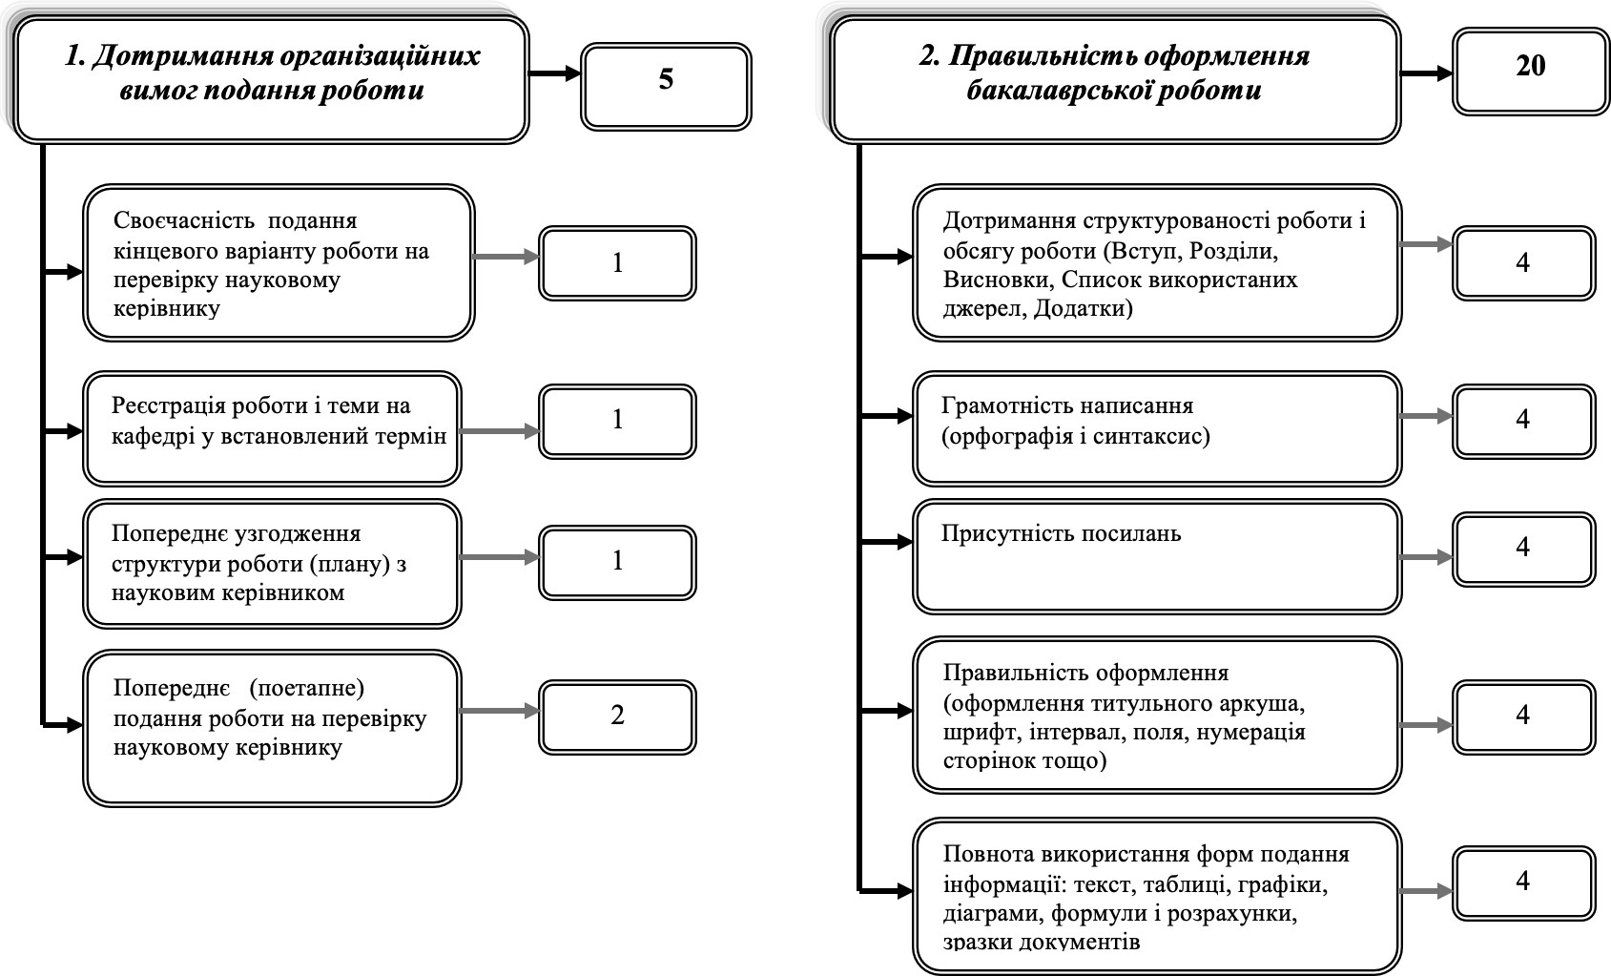

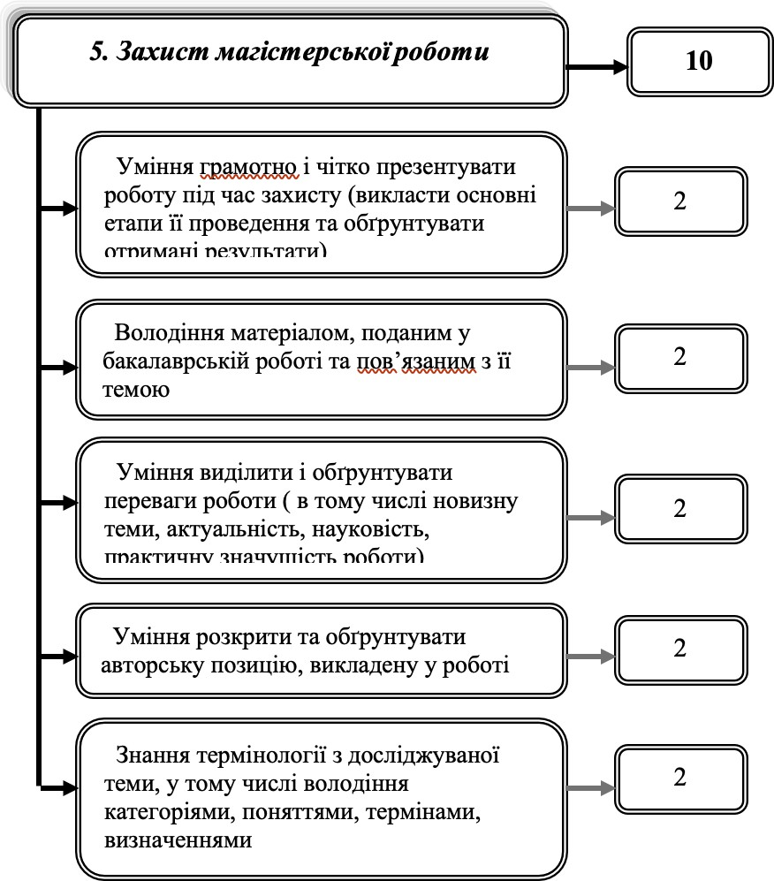

Шкала оцінювання кваліфікаційної роботи
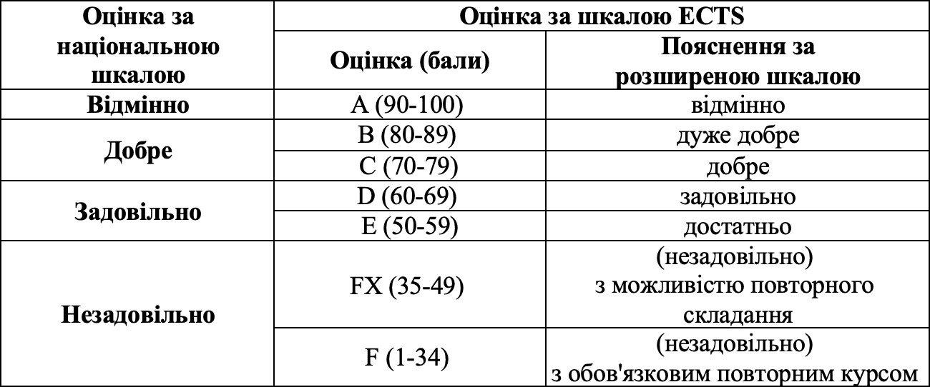

Рекомендована література
- Академічна чесність як основа сталого розвитку університету / Міжнарод. благод. Фонд «Міжнарод. фонд. дослідж. освіт. Політики»; за заг. ред. Т. В. Фінікова, А. Є. Артюхова. К.: Таксон, 2017. 234 с.
- Бібліографічне посилання. Загальні положення та правила складання: ДСТУ 8302:2015 / Нац. стандарт України. (Інформація та документація). URL: http://lib.pnu.edu.ua/files/dstu-8302- 2015.pdf
- Вимоги до оформлення бібліографічного опису літературних джерел. URL: https://www.narodnaosvita.kiev.ua/?page_id=109
- Гуторов О. І. Методологія та організація наукових досліджень:

навчальний посібник. Харків: ХНАУ, 2017. 272 с.
- Загальні рекомендації з підготовки, оформлення, захисту й оцінювання випускних кваліфікаційних робіт здобувачів вищої освіти першого бакалаврського і другого магістерського рівнів / за ред. доц. М.І. Шинкарика. Тернопіль: ТНЕУ, 2018. 60 с.
- Методологія та організація наукових досліджень : навч. посіб. / Добронравова С. І. та ін.; за ред. І. С. Добронравової (ч. 1), О. В. Руденко (ч. 2). К.: ВПЦ «Київський університет», 2018. 607 с.
- Пушкар О. І. Методологія та організація наукових досліджень: навч. посіб. Харків: ХНЕУ ім. С. Кузнеця, 2020. 866 с.
- Шкіцька І. Ю. Основи академічної доброчесності: практикум: навчально-методичний посібник для студентів вищих навчальних закладів. Тернопіль: ТНЕУ, 2018. 64 с.
- Bell E., Bryman A., Harley B. Business Research Methods. 5 th ed. NY: Oxford University Press, 2019. 688 p.
- Kothari S.R., Garg G. Research methodology: methods and techniques. 4 th ed. New Delhi: New Age International Ltd, 2020. 480 p.
8. Kumar R. Research methodology: a step-by-step guide for beginners. 5 th ed. London: SAGE Publications, Inc., 2019. 503 p.
- Освітньо-професійна програма підготовки магістра «Менеджмент організацій і адміністрування» зі спеціальності 073 «Менеджмент», галузі знань 07 Управління і адміністрування. URL: https://drive.google.com/drive/folders/1n09Sw5u6fG6R-LGMRuqupxpHL MCnSbEB

ДОДАТКИ
Додаток А (зразок титульної сторінки)

МІНІСТЕРСТВО ОСВІТИ І НАУКИ УКРАЇНИ ЧЕРНІВЕЦЬКИЙ НАЦІОНАЛЬНИЙ УНІВЕРСИТЕТ ІМЕНІ ЮРІЯ ФЕДЬКОВИЧА
Економічний факультет
Кафедра економічної теорії, менеджменту і адміністрування

КОНКУРЕНТОСПРОМОЖНІСТЬ ПРОДУКЦІЇ ТА РЕЗЕРВИ ЇЇ ПІДВИЩЕННЯ

Кваліфікаційна робота
Рівень вищої освіти – другий (магістерський) Спеціальність 073 Менеджмент

Виконав:

Студент 6 курсу денної форми
навчання, групи 673

Тищенко Т.П. Науковий керівник:
д.е.н., проф. Галушка З.І.

До захисту допущено на засіданні кафедри протокол №
від « » 2023 р.
зав. кафедри проф. Галушка З.І.

Чернівці – 2022

Анотація
(українською мовою до 700 знаків)

Ключові слова:
Анотація
(іноземною мовою до 700 знаків)

Ключові слова:

Кваліфікаційна робота містить результати власних досліджень. Використання ідей, результатів і текстів наукових досліджень інших авторів мають посилання на відповідне джерело.

Т.П. Тищенко
(підпис)

Структура роботи

ЗМІСТ
ВСТУП 3

РОЗДІЛ 1 6
1.1. ………………………………………… …………………………………...6
  - 14
  - 22

Висновки до 1-го розділу 34

РОЗДІЛ 2 36
  - ……………………………………………………………………………..36
  - …………………………………………………………..…………………46
2.3 53

Висновки до 2-го розділу 62
РОЗДІЛ 3 64
1.1. ………………………………………… ………………………………….64
  - 72
  - 80

Висновки до 3-го розділу 86
ВИСНОВКИ 87

СПИСОК ВИКОРИСТАНИХ ДЖЕРЕЛ 91
ДОДАТКИ 95

Приклад формулювання розділів плану магістерської роботи

Тема: «ОРГАНІЗАЦІЙНО-ЕКОНОМІЧНИЙ МЕХАНІЗМ УПРАВЛІННЯ ПІДПРИЄМСТВОМ, ЩО ПРАЦЮЄ НА УМОВАХ

ТОЛІНГУ»

Зміст
Стор.

Розділ 1.
Вступ 4
ТЕОРЕТИЧНІ ОСНОВИ ОБҐРУНТУВАННЯ ОЕМ УПРАВЛІННЯ ПІДПРИЄМСТВОМ, ЩО ПРАЦЮЄ НА УМОВАХ ТОЛІНГУ

  - Концептуальні підходи до визначення сутності та ефективності 8 функціонування організаційно-економічного механізму управління сучасним підприємством
  - Теоретичне обґрунтування особливостей 15 організаційно-економічного механізму реалізації толінгових операцій у сучасних умовах
1.3. | Узагальнення досвіду роботи підприємств, що працюють на толінгових схемах | 23
 | Висновки до першого розділу | 33
Розділ 2.  2.1. | ОЦІНКА ЕФЕКТИВНОСТІ  ОРГАНІЗАЦІЙНО-ЕКОНОМІЧНОГО МЕХАНІЗМУ УПРАВЛІННЯ ПІДПРИЄМСТВОМ, ЩО ПРАЦЮЄ НА  УМОВАХ ТОЛІНГУ (на прикладі ПрАТ ТФ «Арніка»)  Загальна характеристика господарської діяльності ПрАТ ТФ | 35
2.2. | «Арніка»  Організаційно-економічний механізм роботи підприємства та його
 | ефективність | 45
2.3. | Специфіка роботи підприємства на умовах толінгу | 54
 | Висновки до другого розділу | 63
Розділ 3.  3.1. | МОЖЛИВОСТІ УДОСКОНАЛЕННЯ  ОРГАНІЗАЦІЙНО-ЕКОНОМІЧНОГО МЕХАНІЗМУ УПРАВЛІННЯ ПІДПРИЄМСТВОМ, ЩО ПРАЦЮЄ НА УМОВАХ ТОЛІНГУ, У СУЧАСНИХ УМОВАХ  ГОСПОДАРЮВАННЯ (на прикладі ПрАТ ТФ «Арніка»)  Розвиток функцій менеджменту у процесі управління толінговими | 66
3.2. | операціями  Шляхи підвищення ефективності контролю якості виробів для
 | забезпечення роботи підприємства на умовах толінгу | 70
3.3. Обґрунтування альтернатив та зростання ролі стратегічного управління у розвитку підприємства 74
Висновки до третього розділу 79
ВИСНОВКИ 81
СПИСОК ВИКОРИСТАНИХ ДЖЕРЕЛ 84
ДОДАТКИ 96

